|  |  |
| --- | --- |
| **NGỮ VĂN 6-CHÂN TRỜI SÁNG TẠO** | Ngày/tháng/ năm: |
| Họ và tên: | Lớp: |

**Bài 3: VẺ ĐẸP QUÊ HƯƠNG**

**Đọc kết nối chủ điểm: VỀ BÀI CA DAO “ĐỨNG BÊN NI ĐỒNG, NGÓ BÊN TÊ ĐỒNG”**

**– *Bùi Mạnh Nhị* –**

**I. Chuẩn bị đọc**

…………………………………………………………………………………………………………………………………………………………………………………………………………………………………………………………………………………………………………………………………………………………………………………………………

Đã bao giờ em đứng trước một cánh đồng lúa chưa? Cảm xúc của em lúc đó như thế nào?

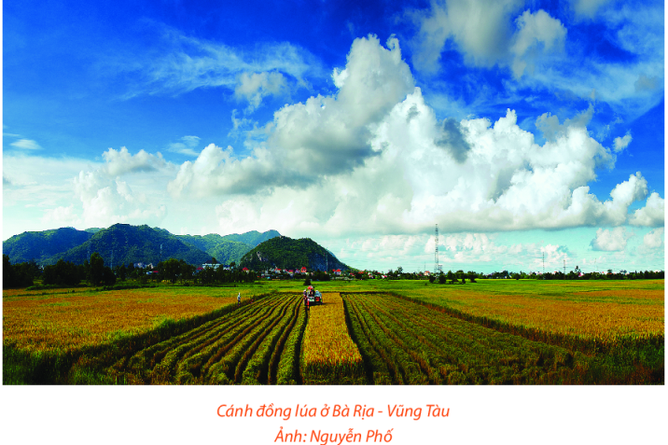

**II. Trải nghiệm cùng văn bản**

**1. Đọc văn bản “Đứng bên ni đồng, ngó bên tê đồng” trong SGK trang 68,69,70.**

**2. Lưu ý nghĩa các từ khó:** *ni,nó, tê, chẽn, phơi phới…*

**III. Suy ngẫm và phản hồi:**

****1. Hình ảnh trong bài cao dao:**

**Nhóm 1:** Theo tác giả Bùi Mạnh Nhị, những hình ảnh đặc sắc nào của quê hương đã được khắc họa qua bài ca dao “Đứng bên ni đồng, ngó bên tê đồng? Những hình ảnh đó đã tạo ra bức tranh đồng quê như thế nào?

|  |  |  |
| --- | --- | --- |
| *Đọc: Về bài ca dao &quot;Đứng bên ni đồng, ngó bên tê đồng...&quot; (Bùi Mạnh Nhị) -  Hoc24Cánh đồng và cô gái* | **Hình ảnh:** | |
| + ……………. bao la, trù phú, tốt tươi, đầy sức sống.  + ……………… thon thả, mảnh mai, duyên dáng và đầy sức sống. | =>Hai hình ảnh …………… và ……… đã hợp thành bức tranh đồng quê đầy ……………....... |

****2. Nét độc đáo của bài ca dao**

**Nhóm 2:** Tác giả Bùi Mạnh Nhị đã đề cập đến những nét độc đáo nào của bài ca dao?

|  |  |
| --- | --- |
| * **Sử dụng các biện pháp nghệ thuật độc đáo:** Hai dòng thơ đầu được kéo dài tới ……. tiếng, sử dụng nhiều biện pháp tu từ như ……………………………………., ngôn ngữ mang màu sắc ………… | * **Bài ca dao có nhiều cách hiểu ở hai dòng thơ cuối:** Hai dòng thơ cuối có thể là lời của ……………. nhưng cũng có thể là lời của ………........., từ đó tạo ra ……… …............về ý nghĩa của câu ca dao. |

****3. Vẻ đẹp của quê hương qua bài ca dao**

**Nhóm 3:** Theo tác giả Bùi Mạnh Nhị, bài ca dao đã đề cập đến những vẻ đẹp nào của quê hương? Dựa vào đâu mà em nhận ra điều ấy?

Bài ca dao đã đề cập đến những vẻ đẹp: ………………………………………………

…………………………………………………………………………………….……

Dựa vào các từ ngữ, hình ảnh: ………………………….……………………………..

………………………………………………………………………………………….

……………………………………………………………………………………………………………………………

****4. Cảm xúc của tác giả**

**Nhóm 4:** Bài viết thể hiện cảm xúc gì của tác giả khi đọc bài ca dao? Nêu một số chi tiết trong văn bản làm căn cứ cho ý kiến của em?

|  |  |
| --- | --- |
|  | **Cảm xúc của tác giả:** |
| ………………………………………………………………  ……………………………………………………………….  ……………………………………………………………….  ………………………………………………………………. |

**IV. LUYỆN TẬP- VẬN DỤNG:**

|  |
| --- |
| **1. Tìm một số bài ca dao viết về cây lúa và sản phẩm từ lúa.** |
| …………………………………………………………………………………………  …………………………………………………………………………………………  …………………………………………………………………………………………  …………………………………………………………………………………………  …………………………………………………………………………………………  …………………………………………………………………………………………  …………………………………………………………………………………………  ………………………………………………………………………………………… |

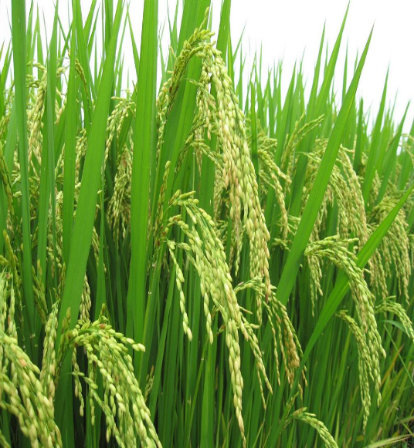

**2. Trong chủ đề vừa học, cây lúa được nhắc đến nhiều lần. Em hãy giải tại sao cây lúa lại xuất hiện nhiều trong thơ ca của dân tộc ta?**

…………………………………………………………………………………………………………………………………………………………………………………………………………………………………………………………………………………………………………………………………………………………………………………………………………………………………………………………………………………………………………………………………………………………………..